SERVICIO NACIONAL DE APRENDIZAJE – SENA

Programa:

Técnico en Programación de Software

3313623

Presentado por

Russel Stick García Díaz

Evidencia:
Evaluacion

Instructora. Cabezas

SERVICIO NACIONAL DE APRENDIZAJE – SENA
Centro de Formación: Centro de Diseño y metrología (CDM)

Añade encabezados (Formato > Estilos de párrafo) y aparecerán en el índice.

FASE 2:
PRONTO IA WORD:
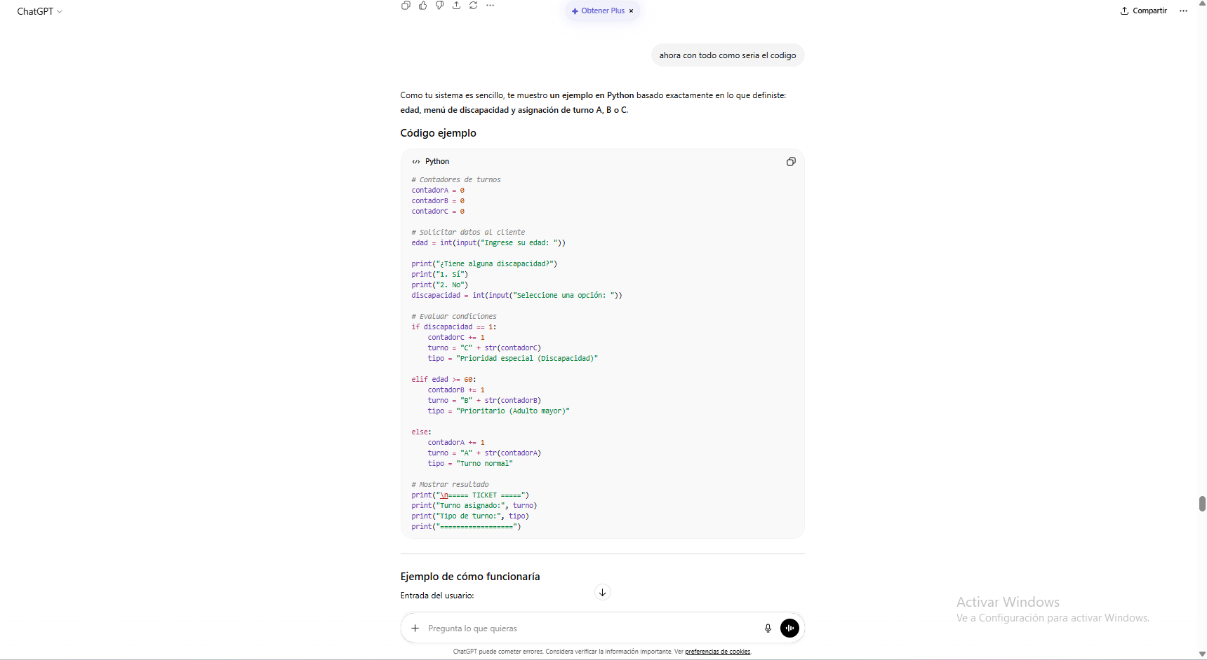

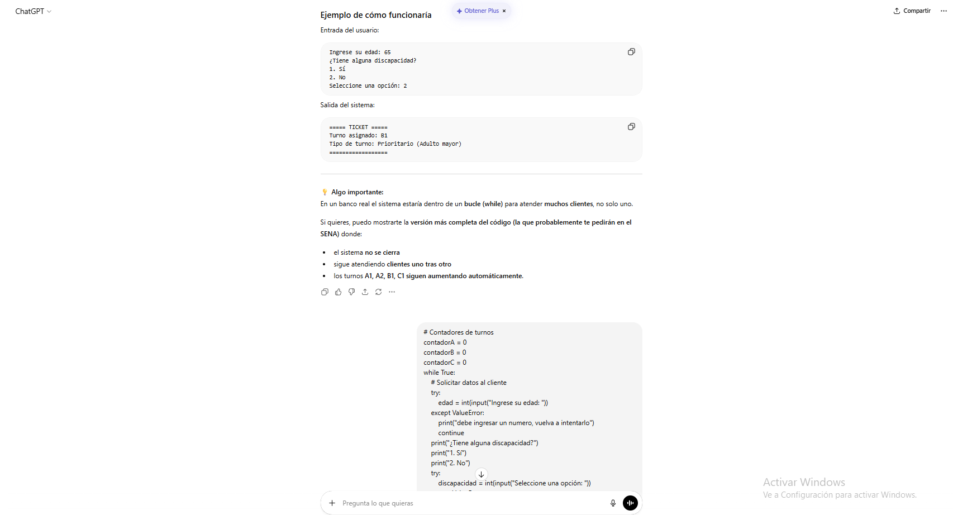

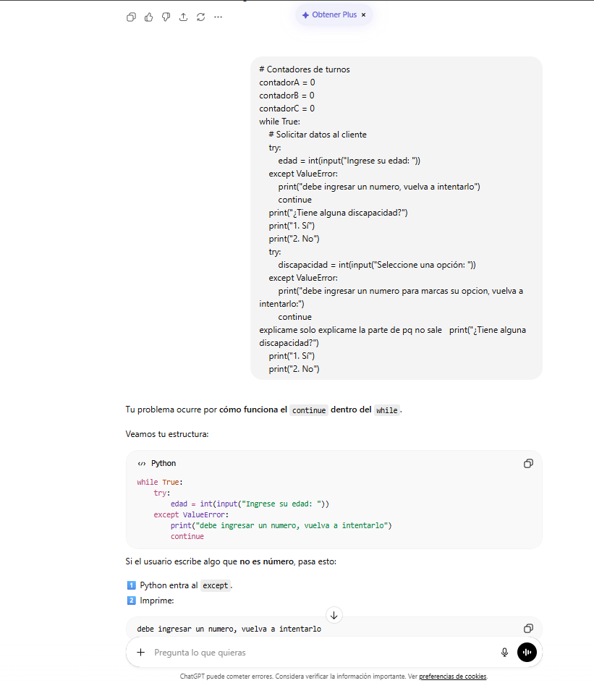

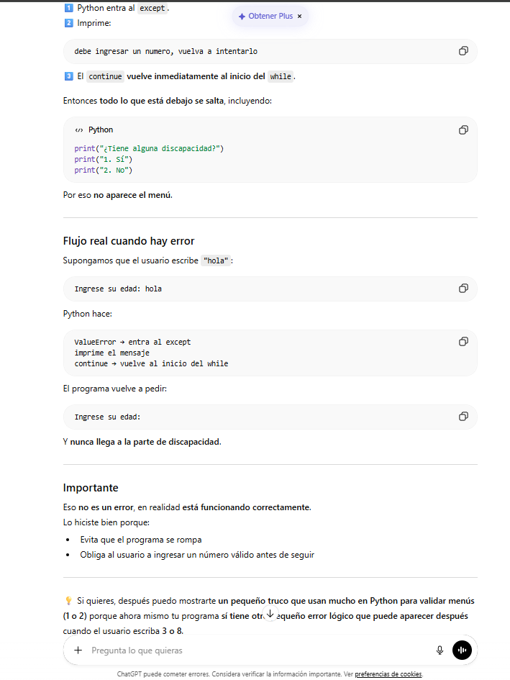

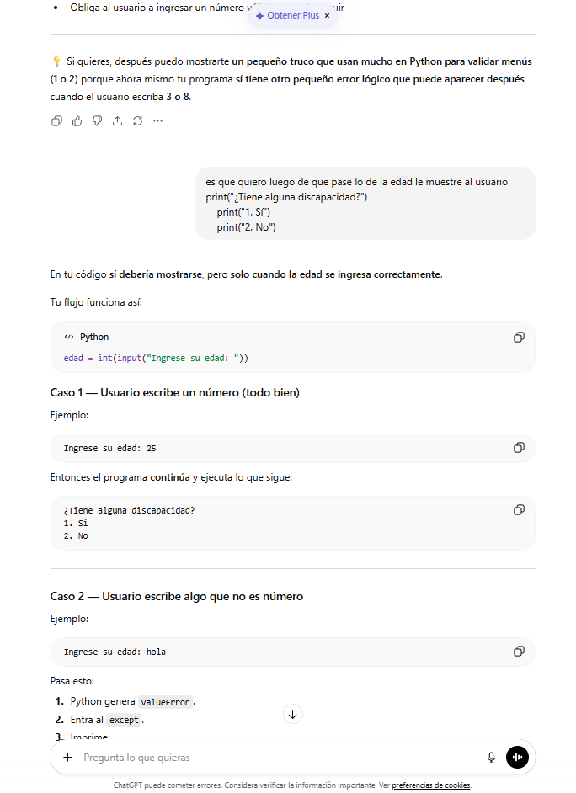

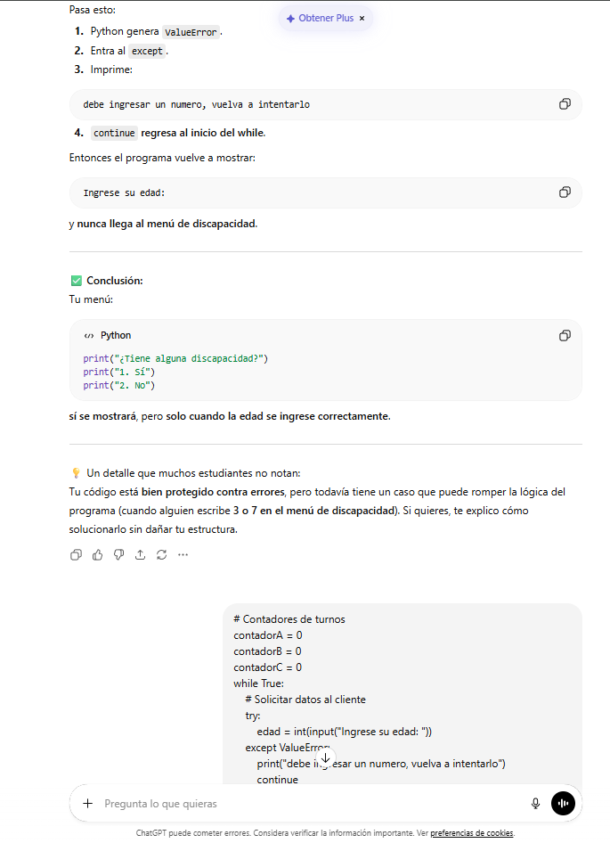

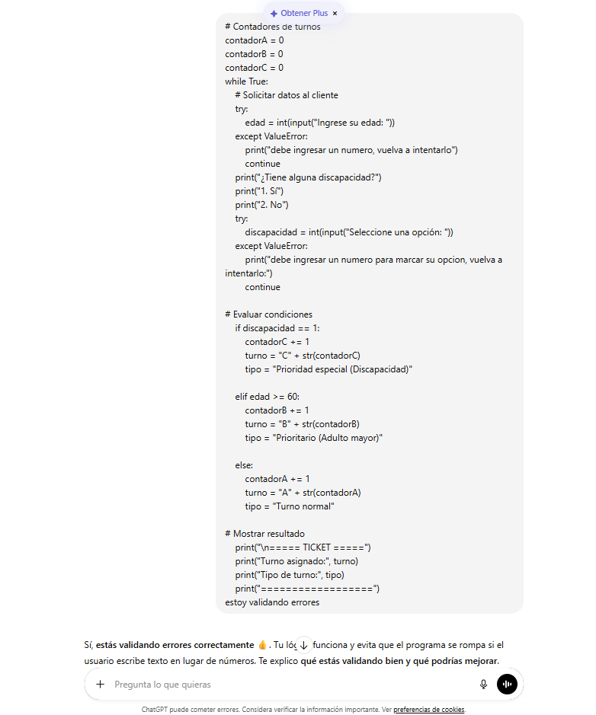

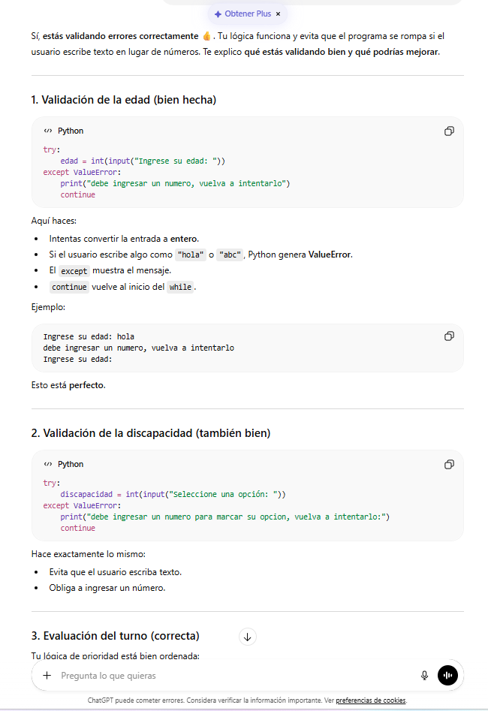

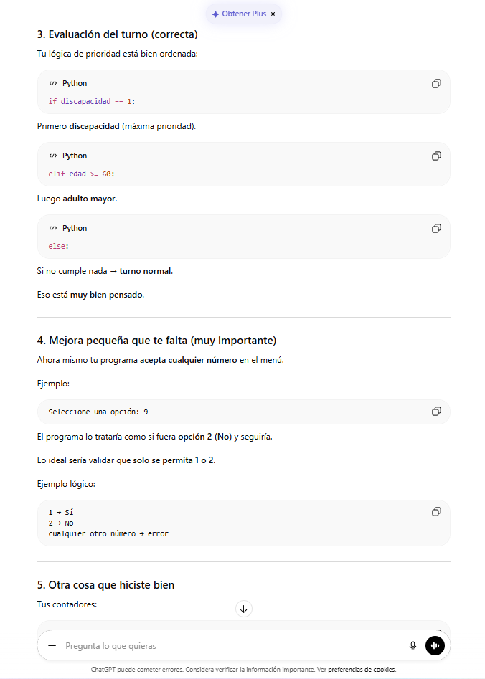

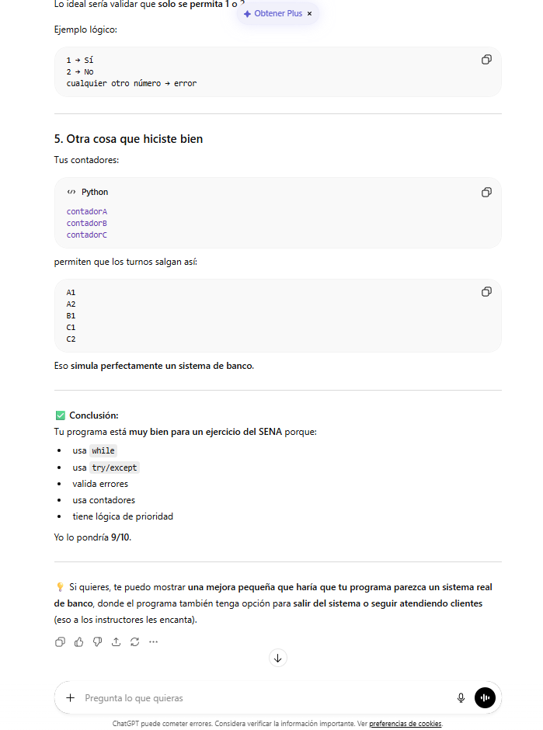

CÓDIGO GENERADO:
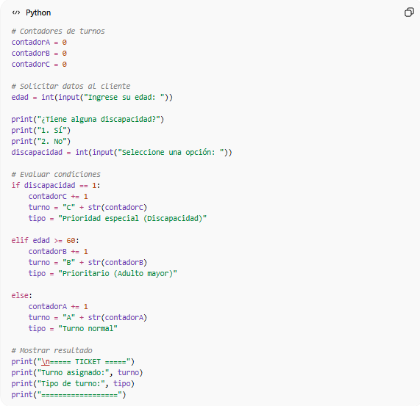
AJUSTES MANUALES:

